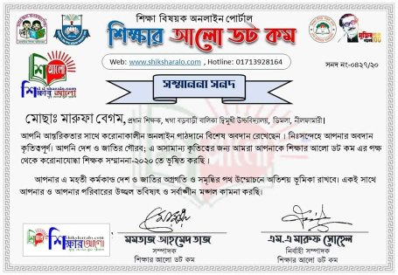
করোনাযোদ্ধা সার্টিফিকেট পেয়ে আমি গর্বিত। নিজের কাজের স্বীকৃতি পাওয়াটা সত্যি অনেক আনন্দের এবং যা কাজের স্পৃহা বৃদ্ধি করে। করোনাকালীন সময়ে বিভিন্ন অনলাইন পেজে ক্লাস নিয়ে আমি অনেক দক্ষ ও অভিজ্ঞ হয়েছি। শিক্ষার্থীরা ঘরে বসে এই অনলাইন ক্লাস দেখে উপকৃত হয়েছে বলে আমি মনে করি।
অনেক অনেক ধন্যবাদ শিক্ষা বিষয়ক অনলাইন পোর্টাল “শিক্ষার আলো ডট কম” -কতৃপক্ষকে;
আমাকে করোনাযোদ্ধা শিক্ষক সম্মাননা সনদ-২০২০ প্রদান করার জন্য।

মোছাঃ মারুফা বেগম (এম এ, এম এড)
প্রধান শিক্ষক
খগা বড়বাড়ী বালিকা দ্বিমুখী উচ্চ বিদ্যালয়
ডিমলা, নীলফামারী।
ICT4E জেলা অ্যাম্বাসেডর, নীলফামারী
ও সেরা কনটেন্ট নির্মাতা, a2i.gov.bd
Email ID: lizamoni355@gmail.com

